上海宝玉石行业协会

2025第十七届上海“玉龙奖”
珠宝玉器展览活动通知

尊敬的各位会员:
2025第十七届上海玉龙奖珠宝玉器展活动将于2025年5月16日（周五）至
5月19日（周一）在上海朵云轩美术馆3楼举行，本次活动具体时间安排如下：
1、即日起至4月25日接受作品报名，请将作品申报表及作品照片等资料发至协会玉龙奖活动邮箱：shyulongjiang@qq.com；
2、5月5日前对初评入围作品发送入围通知书；
3、入围作品送展：5月13日—5月14日（工作时间10:00-17:00）凭作品入围通知书送达朵云轩美术馆3楼（上海市徐汇区天钥桥路1188号）；
4、展出时间：5月16日（周五）—5月19日（周一）；
5、最受公众喜爱奖微信投票：5月16日（周五）—5月19日（周一）；
6、撤展时间：5月20日上午10点开始。
本次活动的申报范围将以玉石雕作品和珠宝首饰作品（实物或稿件）为主，以作品的创新创意、雕刻制作工艺、材质的运用作为基础进行综合评判。
本次活动的作品要求：
（1）近年来创作完工、未曾参加国家与省市级评选的作品。
（2）参评作品产权归属无争议，作品创作署名权等知识产权无争议。
（3）参评作品设计内容符合国家有关法律、法规的要求，表现内容健康向上，在材质、体量、创意、做工等方面有独特表现。
望各位会员做好申报工作，积极参与，共同办好本次活动！
联系人：侯云洲13651946367
庄绍白18101880090
杨 勇13818722489
邮 箱：shyulongjiang@qq.com
地 址：上海市南京东路462号4楼 电话：021-63515630

附件：
1、2025第十七届上海“玉龙奖”珠宝玉器展作品申报表（玉石雕刻类）
2、2025第十七届上海“玉龙奖”珠宝玉器展作品申报表（珠宝首饰类）
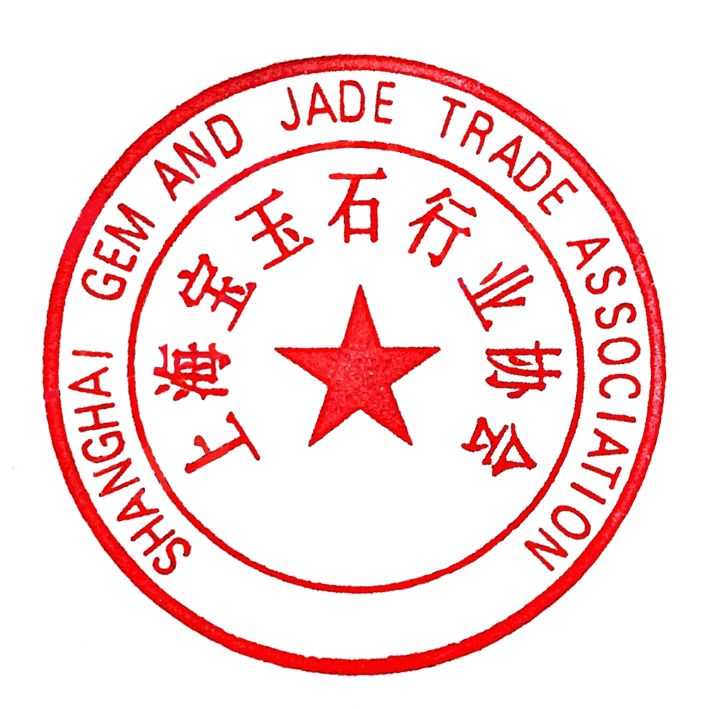
上海宝玉石行业协会
玉龙奖组委会
2025年3月26日

